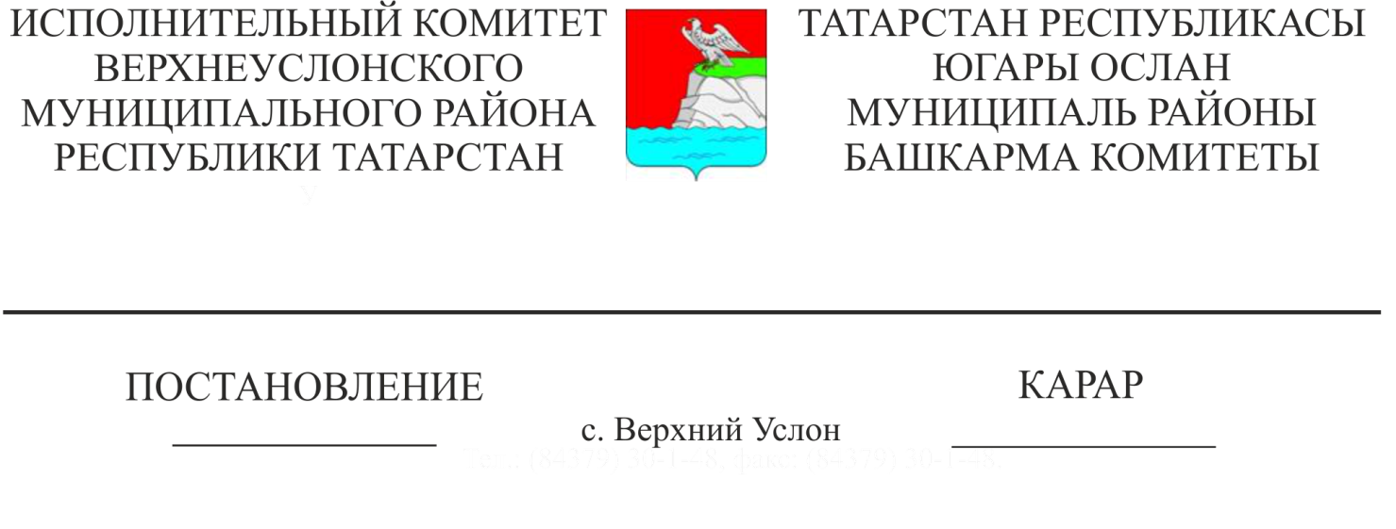

19.07.2022 722

|  |
| --- |
| «Татарстан Республикасы Югары Ослан муниципаль районының юл хәрәкәте иминлеген тәэмин итү буенча район комиссиясе төзү турында» Югары Ослан муниципаль районы Башкарма комитетының 2006 елның 30 декабрендәге 495 номерлы карарына үзгәрешләр кертү хакында |

Штат-вазыйфаи үзгәрешләргә бәйле рәвештә, Югары Ослан муниципаль районы Башкарма комитеты

КАРАР БИРӘ:

«Югары Ослан муниципаль районының Юл хәрәкәте иминлеген тәэмин итү буенча район комиссиясен төзү турында» Югары Ослан муниципаль районы Башкарма комитеты җитәкчесенең 2006 елның 30 декабрендәге 495 номерлы карарына (25.07.2008 №496, 10.08.2009 №789, 28.02.2011 №186, 13. 12.2011 №186, 23.10.2012 №1635, 08.02.2013 №118, 12.11.2013 №1709, 19.12.2013 №1944, 28.10.2014 №1555, 03.03.2015 № 353, 26.03.2015 № 461, 08.05.2015 № 676, **11**.08.2015 № 1225, 22.03.2016 № 289, 14.12.2016 № 1834, 17.03.2017 №665, 04.04.2017 № 782, 22.12.2017 № 2297, 14.02.2018 № 160, 27.05.2019 №468, 14.10.2019 №1033, 18.06.2020 №446, 11.11.2020 №1070, 08.06.2021 №604, 01.10.2021 №1090, 25.03.2022 №315 Башкарма комитет җитәкчесе карарлары белән кертелгән үзгәрешләр белән) түбәндәге үзгәрешләрне кертергә:

1. Комиссия составыннан чыгарырга: Хохорин О.Е.

2. Комиссия составына кертергә:

Бортников Алексей Андреевичны - Россия Эчке эшләр Министрлыгының "Югары Ослан" бүлеге (килешү буенча) башлыгы.

3. Әлеге карарны Татарстан Республикасы Югары Ослан муниципаль районының рәсми сайтында урнаштырырга.

4. Әлеге карарның үтәлешен контрольдә тотуны үз өстемдә калдырам.

Башкарма комитет Җитәкчесе И. И. Шакиров